Aandachtspunten bij gebruik bloedspotkaart:
- - Het strookje niet afscheuren
- - De kaart voor gebruik openvouwen.
- - De rondjes op de kaart (de bloedspots) niet met uw vingers aanraken!
- - De bloedspot moet gevuld worden met 1 flinke druppel bloed, dus niet meerdere druppels op een spot!
- - De prikplaats op de huid licht afnemen met alcohol.
- De eerste druppel wegvegen
- - De kaart tegen de druppel bloed aanhouden, niet tegen de huid en volledig laten volzuigen met bloed. U mag voorzichtig stuwen.
- - De druppels op de kaart moeten minimaal 4 uur aan de lucht drogen voordat de kaart verstuurd mag worden
- De kaart op kamertemperatuur laten drogen op een gladde, schone en niet absorberende ondergrond. De kaart niet droogblazen met een föhn
- - De kaart mag niet nat worden.

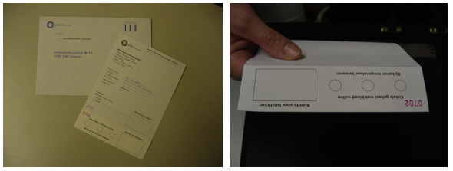
- Bloedspotkaart met antwoordenvelop. 2. Het strookje onder aan de bloedspotkaart
op deze manier openvouwen voor gebruik.

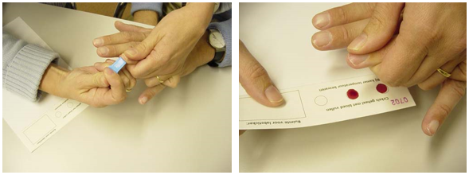
- Na desinfecteren van de huid in de vinger 4. De bloedspots op de kaart vullen met één
of hiel prikken. grote druppel bloed.

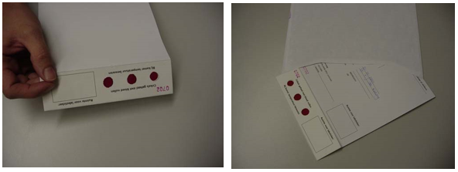
- De druppels op de kaart minimaal 4 uur 6. De bloedspotkaart in bijgeleverde plastic-
aan de lucht laten drogen. zakje versturen in de antwoordenvelop.

